Mtro. Oscar Roberto Guzmán Dimas

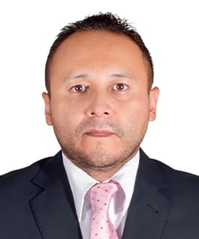
Perfil
Abogado.-Servidor Público.
Me he dedicado al Procedimiento de Conciliación desde el 2018, cuando me tocó crear el área de Conciliación dentro del Tribunal de Conciliación y Arbitraje del Estado de Michoacán.
Así mismo la experiencia que tengo ha sido de servidor público en distintas dependencias de Gobierno, ocupando cargos en áreas jurídicas y dentro la oficina del Abogado General de la UMSNH, haciendo usos de los MASC, en específico de la Conciliación para la solución de conflictos en materia laboral.
Correo institucional:lic_robertoguzman@hotmail.com
Área de adscripción: Delegación Regional Uruapan.
Formación académica
Escuela | Fechas | Documento obtenido
Instituto de Formación e Investigaciones Jurídicas de Michoacán | 2018-2021 | Título

Experiencia laboral
Empresa o dependencia: Universidad Michoacana de San Nicolás de Hidalgo.
Cargo: Asesor Jurídico.
Empresa o dependencia: Registro Público de la Propiedad en el Estado.
Cargo: Inscripciones.
Empresa o dependencia: Tribunal de Conciliación y Arbitraje en el Estado.
Cargo: Actuario, Conciliador, Ejecución.
Empresa o dependencia: Dirección de Patrimonio en el Estado.
Cargo: Asesor Jurídico.
Empresa o dependencia: Comisión de Ferias, Exposiciones y Eventos del Estado de Michoacán.
Cargo: Asesor Jurídico.

